Аллергия на всё

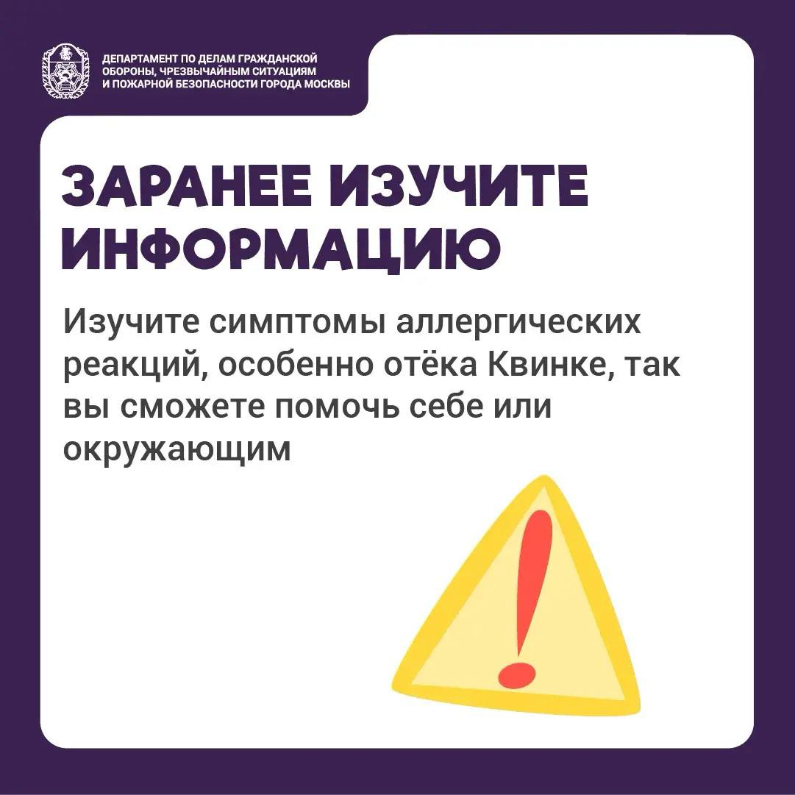

Почти десять лет назад в одном из сервисов прогнозирования погоды появилась карта цветения растений.
Сегодня этот сервис пользуется большой популярностью, особенно у тех, кто подвержен сезонным аллергическим реакциям.
Спектр аллергенов весьма широк: от пыльцы до домашних животных, от домашней и уличной пыли до цитрусовых фруктов. В этот список попадают бытовая химия, шоколад, лекарственные средства… Проще говоря, организм может среагировать на что угодно и в любой момент, поэтому в Службу 112 Москвы нередко обращаются люди, которым требуется помощь из-за аллергических реакций.
«У сына отёк губы и рук, приступ аллергии. На пустом месте началось, лицо отекает! Пришлите скорую, пожалуйста!»
«У коллеги сильная аллергическая реакция. Говорит, что дышать трудно, губы раздулись».
«У сына сезонная аллергия – пыльцу вдохнул и плохо стало, привычными лекарствами приступ снять никак не можем».
Опасность аллергии – в её скорости: в считанные минуты она может развиться до печально известного отёка Квинке и перекрыть дыхательные пути, поэтому человеку, который заметил признаки аллергической реакции, необходимо незамедлительно принять меры, чтобы снять приступ. Бывает и так, что самостоятельно человек помочь себе не может – в таких случаях требуется помощь медиков.
Те, кто страдает аллергией не первый день, имеют при себе необходимые лекарства и стараются вести себя осторожно. Однако к привычным порой добавляются новые аллергены или свою отрицательную роль может сыграть их комбинация. К тому же, аллергическая реакция иногда развивается и у человека, который с аллергией никогда не сталкивался.
Поэтому важно помнить о мерах предосторожности. О каких именно? Читайте в наших карточках!
Берегите себя и помните о симптомах аллергии! А если вам или окружающим понадобилась помощь, звоните по короткому номеру вызова экстренных служб 112.

